作 者 推 荐

励志上将
威廉·H·麦克雷文（Admiral William H. McRaven）

作者简介：


威廉·H·麦克雷文上将（Admiral William H. McRaven）是纽约时报畅销书《整理人生从整理床铺开始：海豹突击队的人生整理法则》（Make Your Bed：Little Things That Can Change Your Life...And Maybe the World）（2017年4月）和《海上故事：我在特种部队的故事》（Sea Stories: My Life in Special Operations）（2019年5月）的作者。《整理人生从整理床铺开始：海豹突击队的人生整理法则》曾87次上榜纽约时报。《海上故事》曾登顶纽约时报畅销书榜首长达7周。2020年4月，《整理人生从整理床铺开始：日报》（Make Your Bed: A Daily Journal）发布。
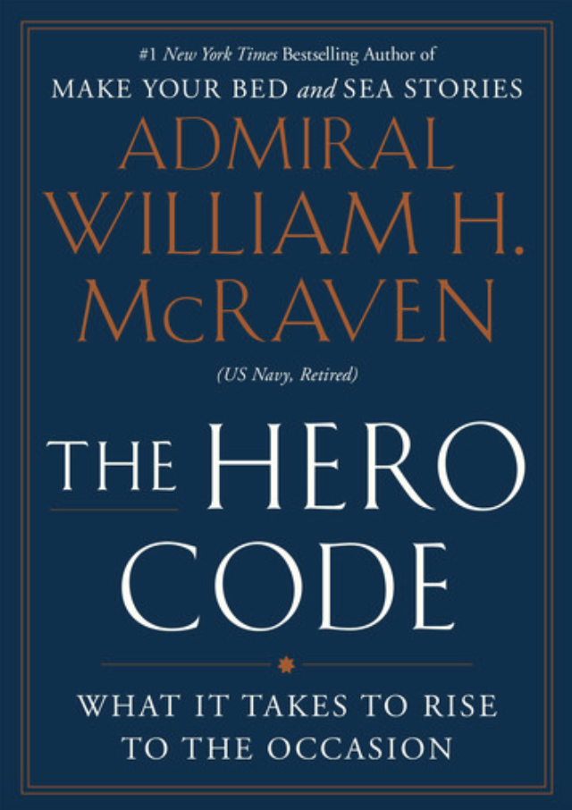
中文书名：《英雄密码：从美好生活中吸取的教训》
英文书名：THE HERO CODE: LESSONS LEARNED FROM LIVES WELL LIVED
作 者：Admiral William H. McRaven
出 版 社：Grand Central Publishing
代理公司：Grand Central /ANA/Claire Qiao
出版时间：2021年4月
代理地区：中国大陆、台湾
页 数：160页
审读资料：电子稿
类 型：励志
本书版权已授：英国，荷兰，法国，德国，希腊，意大利，巴西葡萄牙，西班牙

亚马逊排名：
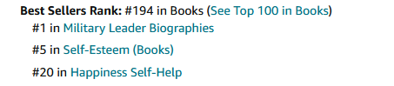

内容简介：

麦克雷文上将根据自己在2020年麻省理工学院毕业典礼上的精彩演讲，创作了这本《英雄密码》，这是他对自己多年来所遇到的真实的、日常生活里的英雄的礼赞。从战场、医院到大学校园，这些英雄都在为拯救世界尽自己的一份力量。

当威廉·麦克雷文（William McRaven）还是一个生活在德克萨斯州的小男孩时，他就梦想成为一名超级英雄。他渴望穿上披风，用自己的超能力拯救地球，使地球免遭毁灭。但随着年龄的增长，他周游世界，发现所到之处皆有真正的英雄，而这些英雄都没有所谓的超能力。这些人没有一个人穿斗篷或罩子，但是他们都拥有能够帮助他人、改变现状、拯救世界的品质，比如身体与精神上的双重勇气、谦逊、牺牲精神和强烈的正义感。

在这个关键时刻，麦克雷文想通过这本书提供及时的建议，传递希望的信息，以及告诉人们如何互相帮助。

原版出版记录
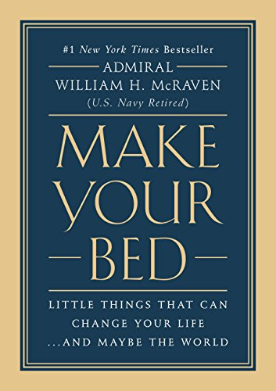
英文书名：Make Your Bed: Little Things That Can Change Your Life...And Maybe the World
作 者：Admiral William H. McRaven
出 版 社：Grand Central Publishing
代理公司：Grand Central /ANA/ Claire Qiao
页 数：144页
出版时间：2017年2月
代理地区：中国大陆、台湾地区
审读资料：电子稿
类 型：励志
授权信息：简体中文版2017年授权，版权已回归
豆瓣链接：https://book.douban.com/subject/27137154/
亚马逊排名：
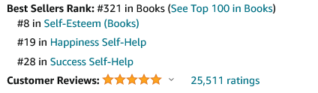


中简本出版记录
书 名：叠被子: 海军上将的人生攻坚训练
作 者：[美] 安妮塔·布鲁克纳
出版社：湖南文艺出版社
译 者：李升升
出版年：2017年
页 数：160页
定 价：42元
装 帧：精装

内容简介：

整理床铺是早上醒来第一项任务，良好地完成这个任务，会意想不到地为一天带来充实动力！床铺的样子体现了你真实的样子，家中没有什么比“床”更私密和个人的空间了。如何整理你的床，真实而直观地反映出了你的原则、自尊和个人习惯。如果不能做到早上醒来好好整理床铺，你还能做好些什么？

而这只是开启人生的第一堂课，聆听来自海军史上将领麦克雷文的十堂课，定将让你受益匪浅。

麦克雷文将4年海豹突击队的封闭训练和10余年海军特种作战的经验集结成册，这是一本强大的书。——《今日美国》

来自国家安全库充满魅力的个人故事。喜欢麦克雷文的演讲，他的演讲远远超过叠被子的范畴，他用10堂课来讲述如何超越失败、打败邪恶、给予别人希望。——《华盛顿邮报》

【编辑推荐】
1.2017年英美畅销励志书。书稿阶段就已经授权13国版权。
2.作者威廉·麦克雷文是美国当代历史上功勋卓著的海军上将。
3.内容全部来自作者的经历。作者在海豹突击队受到了严格的训练，经历过升职也经历过开除，并参加过多次艰苦的战争，作者通过这些宝贵的经验积累了一系列克服困难的方法。

目录：

第一章_ 叠被子——以完成一项任务来开启一天的旅程／ 001
第二章_ 跳伞事故——不要孤军奋战／ 011
第三章_ 海豹荣誉勋章——只有内心的大小才是最重要的／ 025
第四章_ 莫基中尉——生活是不公平的，勇往直前即可／ 039
第五章_ 马戏表演——失败会使你变得更强大／ 049
第六章_ 人质救援——你必须勇于挑战／ 063
第七章_ 鲨鱼和恶霸——直面凶险／ 073
第八章_ 死亡装置——随机应变／ 083
第九章_ 地狱之周——将希望带给他人／ 093
第十章_ 游骑兵团——永不言弃／ 107
在得克萨斯大学毕业典礼上的演讲／ 119
鸣谢／ 143
关于作者／ 145

媒体评价：

对作者前作《海上故事：我在特种部队的故事》（Sea Stories: My Life in Special Operations）和《整理人生从整理床铺开始》（Make Your Bed）的评价:

“太吸引人了……麦克雷文的战争故事彰显了一位战时领袖生活中的非凡的洞察力。”
——《出版者周刊》

“引人入胜……《海上故事》不仅仅是一本自传或近代军事史的叙述，也不仅仅是一个杰出人物的经历的总和。在他出色的流畅散文中……麦克雷文不仅让读者有机会感同身受地体验大胆的冒险和精英战士走向险境的指挥，他还分享了实用的日常智慧。”
——《书单》星评

“《海上故事》这本书写得很好，读起来像一本惊悚小说，涵盖了海豹突击队和其他特种部队作战人员经历的一些重要的历史行动。”
——《华盛顿时报》

“美国的每一位领导人都应该读一读……《整理人生从整理床铺开始》是一本激励你的子女和孙子女成为他们所能做到的一切的书。为了实现共同目标，这也是一本可以与你的行政领导团队讨论的书。最重要的是，它是一本会让你泪流满面的书。”
——《华尔街日报》

“充满了来自国家安全金库内部的迷人的轶事……麦克雷文的思想，就像他的毕业典礼演讲一样，远远超出了他的铺床功夫。他在书中用10个章节的篇幅讲述了关于超越失败、挺身而出对抗欺凌和给他人希望的教训。”
——《华盛顿邮报》

“麦克雷文……把他在海豹突击队训练中所学到的知识和他在海军特种作战中近四十年的经历，写成了一本薄薄的、有力的书。”
——《今日美国》日报

“精致简单……精湛、机智、简洁。”
——《福布斯》杂志

“对军事特种部队的基本工作感兴趣的读者会从麦克雷文的冒险中得到启发。”
——《柯库斯评论》

“这本书使人着迷。”
——《德州月刊》

谢谢您的阅读！
请将反馈信息发至： 乔明睿（Claire）
安德鲁﹒纳伯格联合国际有限公司北京代表处
北京市海淀区中关村大街甲59号中国人民大学文化大厦1705室, 邮编：100872
电话：010-82449026
传真：010-82504200
手机：15804055576
Email: Claire@nurnberg.com.cn
网址：www.nurnberg.com.cn
微博：http://weibo.com/nurnberg
豆瓣小站：http://site.douban.com/110577/
微信订阅号：ANABJ2002

